Цель:

Лабораторная работа №12 Многоступенчатые вычислительные процессы

Научиться реализовывать многоступенчатые вычислительные процессы. Используемое оборудование:
ПК, PascalABC.NET, lucid.app
Задание 1
- В систему двух связанных колебательных контуров относительная взаимная проводимость, т.е. отношение тока во втором контуре к величине ЭДС в первом контуре выражается следующей формулой:
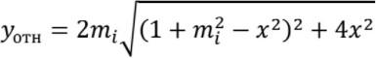

Требуется рассчитать зависимость yотн от обобщенной расстройки x в интервале 0 ÷ xотн с шагом Rx при n различных факторах связи mi, i = 1 ÷ n. В данном случае переменная mi является элементом массива M = {mi}
- Математическая модель:


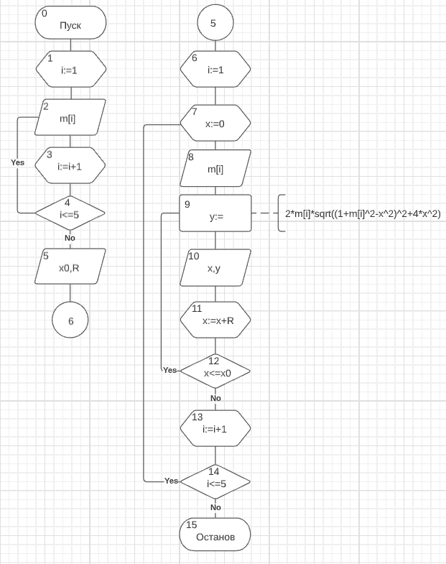

Имя | Смысл | Тип
m | Массив значений  фактора связи | array of real
x | Вспомогательная  переменная, параметр цикла | real
x0 | Вводимое значение с  клавиатуры | real
y | Искомое значение | real
R | Шаг для параметра x | real
i | Параметр циклов,  индекс массива | intrger

var
m:array[1..5] of real; x,x0,y,R:real; i:integer;
begin
for i:=1 to 5 do

readln(m[i]);
write('Введите x относительное '); readln(x0);
write('Введите шаг R '); readln(R);
for i:=1 to 5 do begin
writeln('фактор связи ',m[i]); x:=0;
repeat
y:=2*m[i]*sqrt((1+m[i]*m[i]-x*x)*(1+m[i]*m[i]-x*x)+4*x*x); writeln('x= ',x,' y= ',y);
x:=x+R;
until x>=x0 ;
end; end.

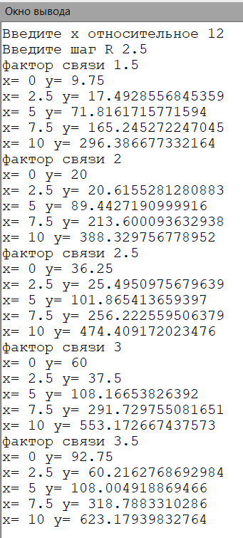

Программа находит зависимость значения от обобщённой расстройки x и выводит эти значения с пояснительным текстом, а также выводит значение фактора связи для отдельных случаев.

Вывод: В ходе лабораторной работы я реализовал решение задачи с использованием многоступенчатого вычислительного процесса, с помощью которого была рассчитана требуемая зависимость.

